Bài 5: Thiết kế hạ tầng Config Server và Eureka cho hệ thống CineGo

Sinh viên: Dang Khanh An
Mã lớp: IT214 - PTIT070
Tên repo: SS03_HW05_IT214_DangKhanhAn_PTIT070

1. Bối cảnh hệ thống
Hệ thống được chọn là CineGo, một hệ thống đặt vé xem phim online. Người dùng có thể xem lịch chiếu, chọn ghế, đặt vé, thanh toán và nhận thông báo vé điện tử.
Hệ thống gồm 4 service nghiệp vụ chính:
Service | Chức năng chính
`movie-service` | Quản lý phim, thể loại, thời lượng, trạng thái chiếu
`showtime-service` | Quản lý lịch chiếu, phòng chiếu, suất chiếu
`booking-service` | Đặt vé, giữ ghế, hủy vé
`payment-service` | Thanh toán, hoàn tiền, trạng thái giao dịch

Ngoài 4 service nghiệp vụ, hệ thống có thêm:
- `config-server`: quản lý cấu hình tập trung.
- `eureka-server`: cho phép các service đăng ký và tìm nhau.

2. Các cấu hình cần quản lý tập trung

2.1 movie-service
Nhóm cấu hình | Ví dụ
Datasource | URL database `movies_db`, username, password
Cache | TTL cache danh sách phim đang chiếu
Feature flag | Bật/tắt chức năng hiển thị phim sắp chiếu

2.2 showtime-service
Nhóm cấu hình | Ví dụ
Datasource | URL database `showtimes_db`
Timeout | Timeout khi gọi `movie-service`
Business config | Thời gian cho phép đặt vé trước giờ chiếu

2.3 booking-service
Nhóm cấu hình | Ví dụ
Datasource | URL database `bookings_db`
Timeout | Timeout khi gọi `showtime-service` và `payment-service`
Feature flag | Bật/tắt giữ ghế tạm thời

2.4 payment-service
Nhóm cấu hình | Ví dụ
Datasource | URL database `payments_db`
Payment gateway | URL, merchant id, secret key
Retry | Số lần retry khi gọi cổng thanh toán

3. Cấu trúc Git repository lưu cấu hình
Config Server sẽ đọc cấu hình từ Git repo. Tên file cần bám theo spring.application.name và profile.
Cấu trúc đề xuất:
cinego-config-repo
├── application.yml
├── movie-service.yml
├── movie-service-dev.yml
├── movie-service-prod.yml
├── showtime-service.yml
├── showtime-service-dev.yml
├── showtime-service-prod.yml
├── booking-service.yml
├── booking-service-dev.yml
├── booking-service-prod.yml
├── payment-service.yml
├── payment-service-dev.yml
└── payment-service-prod.yml
Trong đó:
- `application.yml`: cấu hình chung cho tất cả service.
- `{service-name}.yml`: cấu hình mặc định của từng service.
- `{service-name}-{profile}.yml`: cấu hình theo môi trường, ví dụ `dev`, `prod`.

4. Thiết kế Config Server
config-server chạy ở port 8888. Các service khi khởi động sẽ gọi Config Server để lấy cấu hình theo tên service và profile.
Ví dụ:
GET http://config-server:8888/movie-service/dev
GET http://config-server:8888/booking-service/prod
Cấu hình mẫu:
server:
port: 8888
spring:
application:
name: config-server
cloud:
config:
server:
git:
uri: https://github.com/KHANHAN007/cinego-config-repo
default-label: main

5. Thiết kế Eureka Server
eureka-server chạy ở port 8761. Đây là nơi các service đăng ký thông tin instance.
Cấu hình mẫu:
server:
port: 8761
spring:
application:
name: eureka-server
eureka:
client:
register-with-eureka: false
fetch-registry: false
Eureka Server không cần tự đăng ký chính nó, nên register-with-eureka và fetch-registry đặt là false.

6. Cấu hình Eureka Client cho 4 service
Mỗi service nghiệp vụ đều cần cấu hình Eureka Client:
eureka:
instance:
instance-id: ${spring.application.name}:${random.uuid}
prefer-ip-address: true
client:
register-with-eureka: true
fetch-registry: true
service-url:
defaultZone: http://eureka-server:8761/eureka/
Khi một service scale lên nhiều instance, ví dụ booking-service chạy 3 instance, cả 3 instance đều đăng ký dưới tên booking-service, nhưng có instance-id khác nhau. Service khác chỉ cần gọi theo tên:
http://booking-service/api/bookings
Load balancer sẽ chọn một instance phù hợp trong danh sách Eureka trả về.

7. Sơ đồ tổng thể
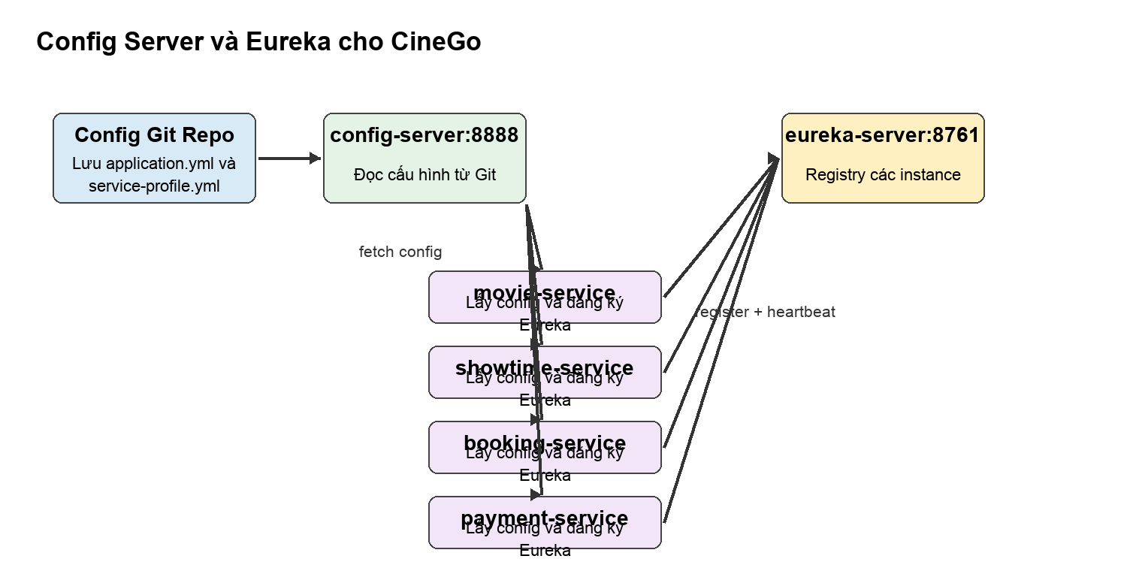

8. Luồng hoạt động
Khi một service khởi động:
- Service đọc `spring.application.name`.
- Service gọi `config-server` để lấy cấu hình phù hợp.
- Service khởi động với cấu hình nhận được.
- Service đăng ký instance lên `eureka-server`.
- Khi cần gọi service khác, service tra cứu danh sách instance qua Eureka.
Ví dụ luồng đặt vé:
- `booking-service` nhận yêu cầu đặt vé.
- `booking-service` tra cứu `showtime-service` qua Eureka để kiểm tra suất chiếu.
- `booking-service` gọi `payment-service` để thanh toán.
- `payment-service` trả trạng thái thanh toán.
- `booking-service` xác nhận vé.

9. Kết luận
Với CineGo, Config Server giúp quản lý cấu hình tập trung, tránh phải sửa cấu hình trong từng service khi đổi môi trường. Eureka Server giúp các service tìm nhau bằng tên thay vì gọi địa chỉ cứng.
Thiết kế này phù hợp cho hệ thống microservice vì khi scale một service lên nhiều instance, các service khác vẫn gọi bằng service name và để Eureka cùng LoadBalancer xử lý danh sách instance.

